纸质作业：
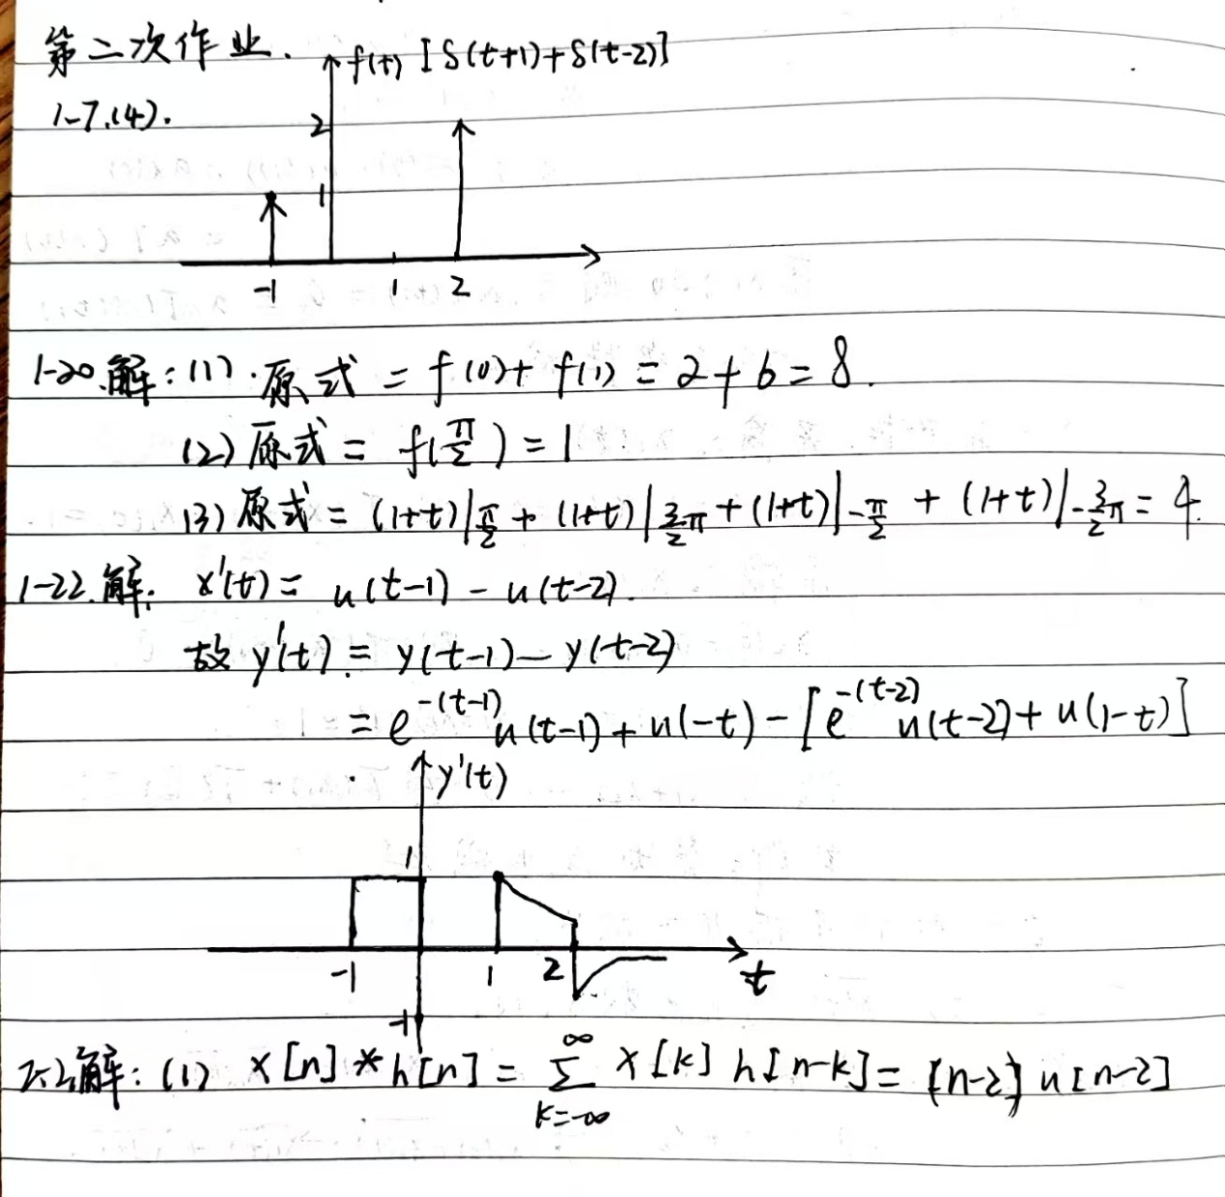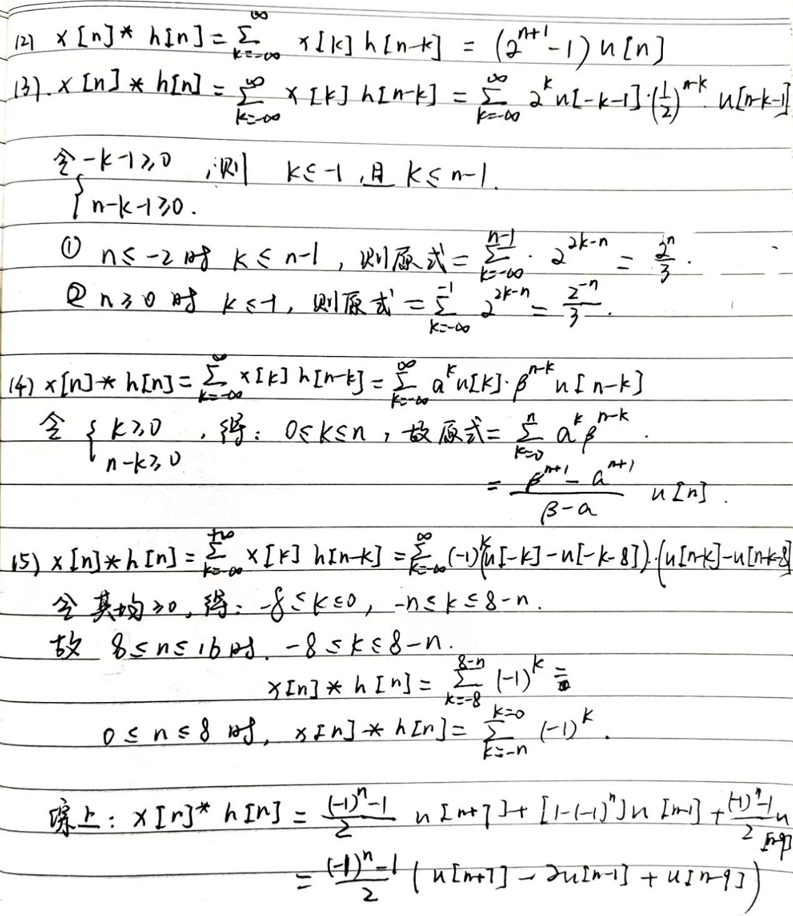

MATLAB编程作业：
1、一维卷积函数
（1）函数定义代码：
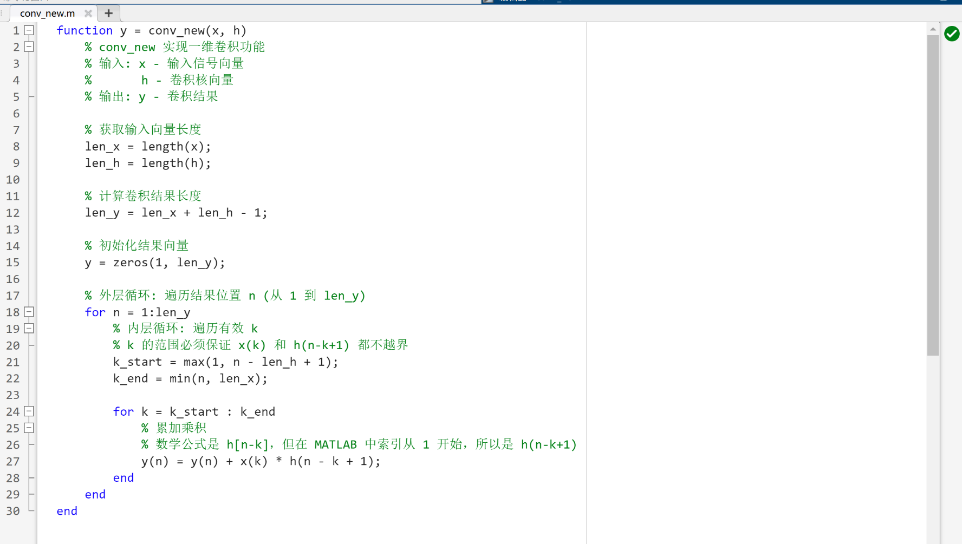
（2）检查输出是否一致
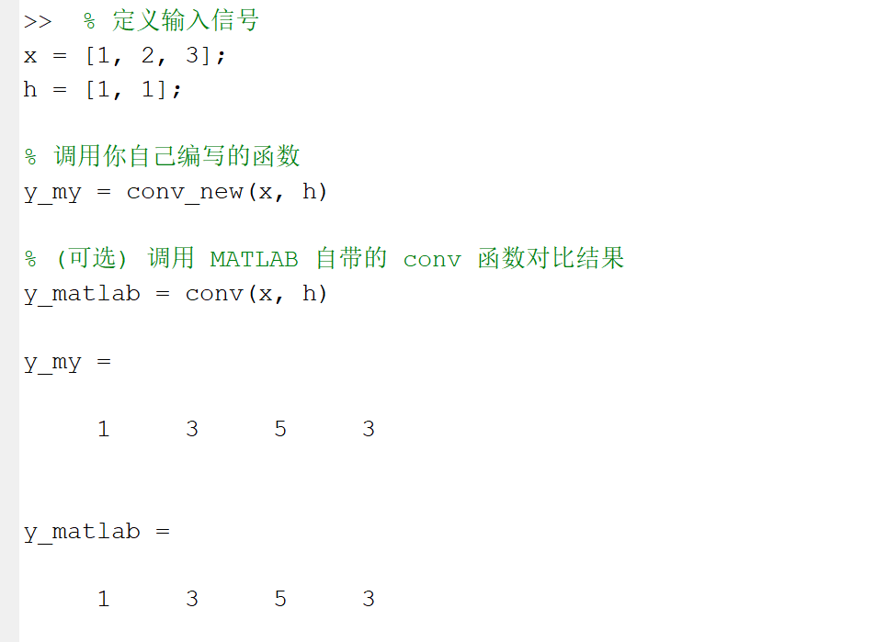
（3）两个10000维数组对比：
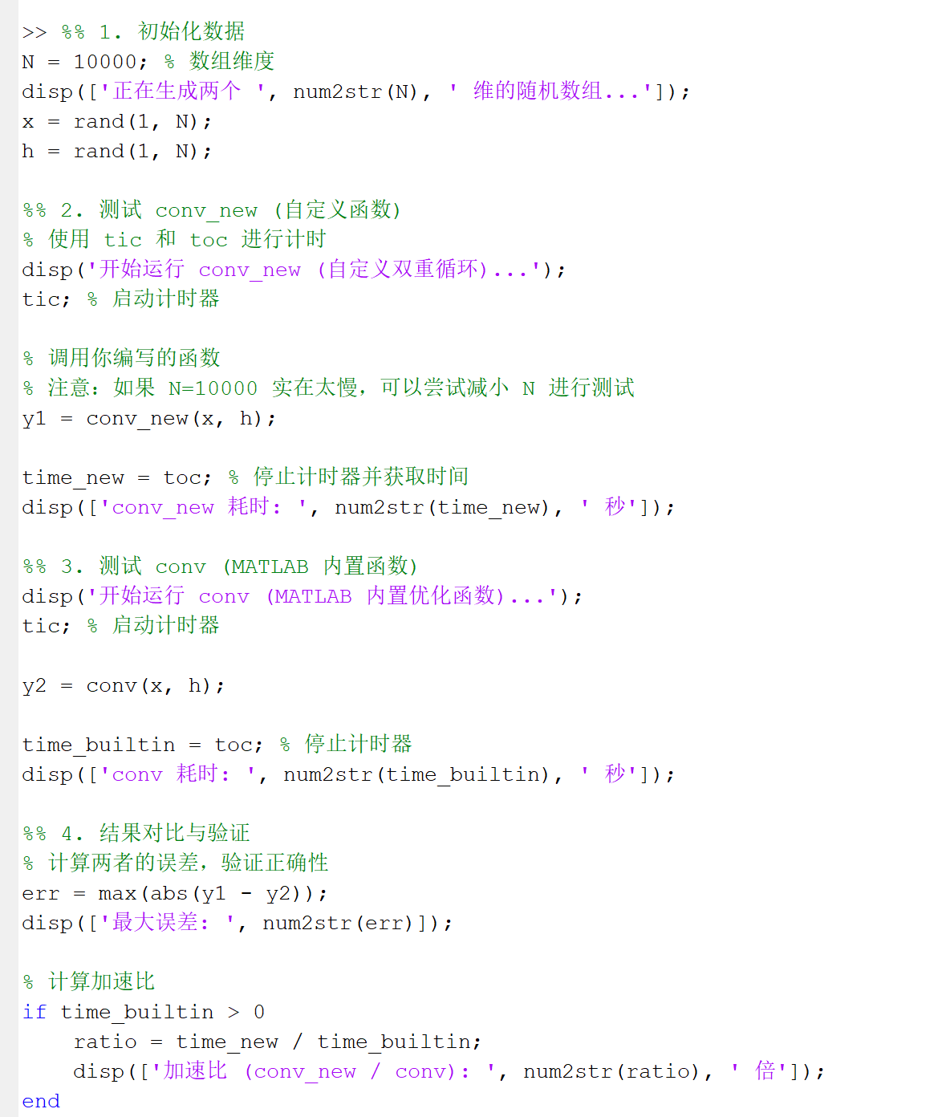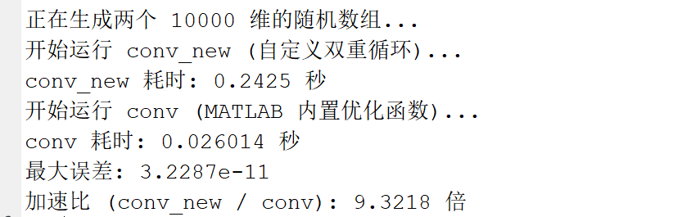

原因分析：
①我的conv_new函数采用了双重循环，即两个for循环的嵌套。若输入长度为N，则总计算量级约为$O(N^{2})$。所以当$N=10000$时，计算量约为${10}^{8}$数量级，耗时较长；
反之，MATLAB内置的函数conv采用了高度优化的算法，对于长序列，通常会利用快速傅里叶变换将时域卷积转换为频域乘积，故其算法复杂度通常为$O(Nlog⁡N)$，因此速度极快！
②但是实际情况中我发现我的函数运行也只花费了0.24s，通过查阅资料，我认为原因可能如下：
- MATLAB内置了强大的JIT加速器。当运行循环时，MATLAB会检测到这段代码，并在后台自动将其即时编译成高效的机器码（类似于C语言编译后的代码）。因此我的双重循环实际上是以接近C语言的速度在运行，而不是传统的脚本语言速度，所以看起来依然很快。
- 电脑硬件性能足够强，所以处理1亿次运算在毫秒级也是正常的。
- 10000维的数据规模也不是特别大。如果将数组扩大10倍（即100000维），我发现MATLAB内置的函数依然只需0.3s，但是我的函数需要近24s，差距明显增大。
2、选做题：二维卷积
（1）
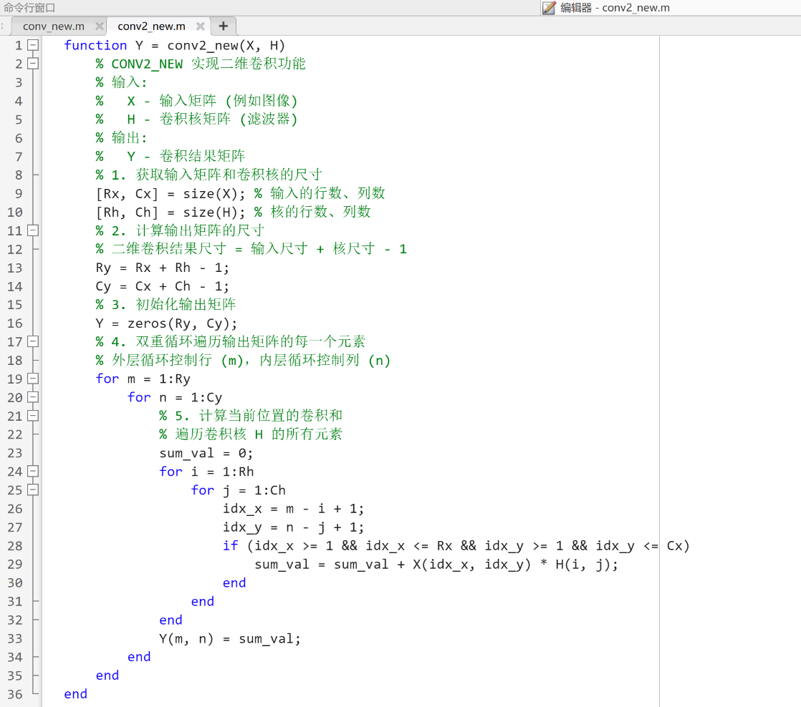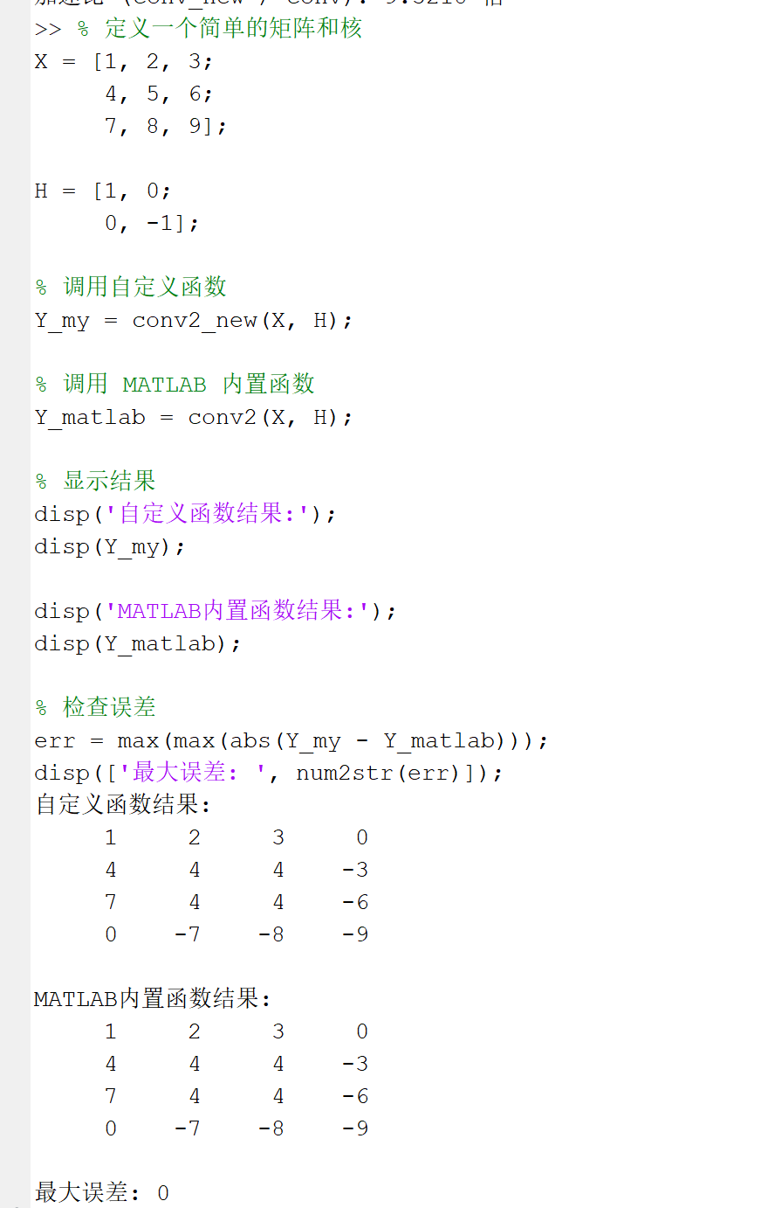
（2）
实现代码：
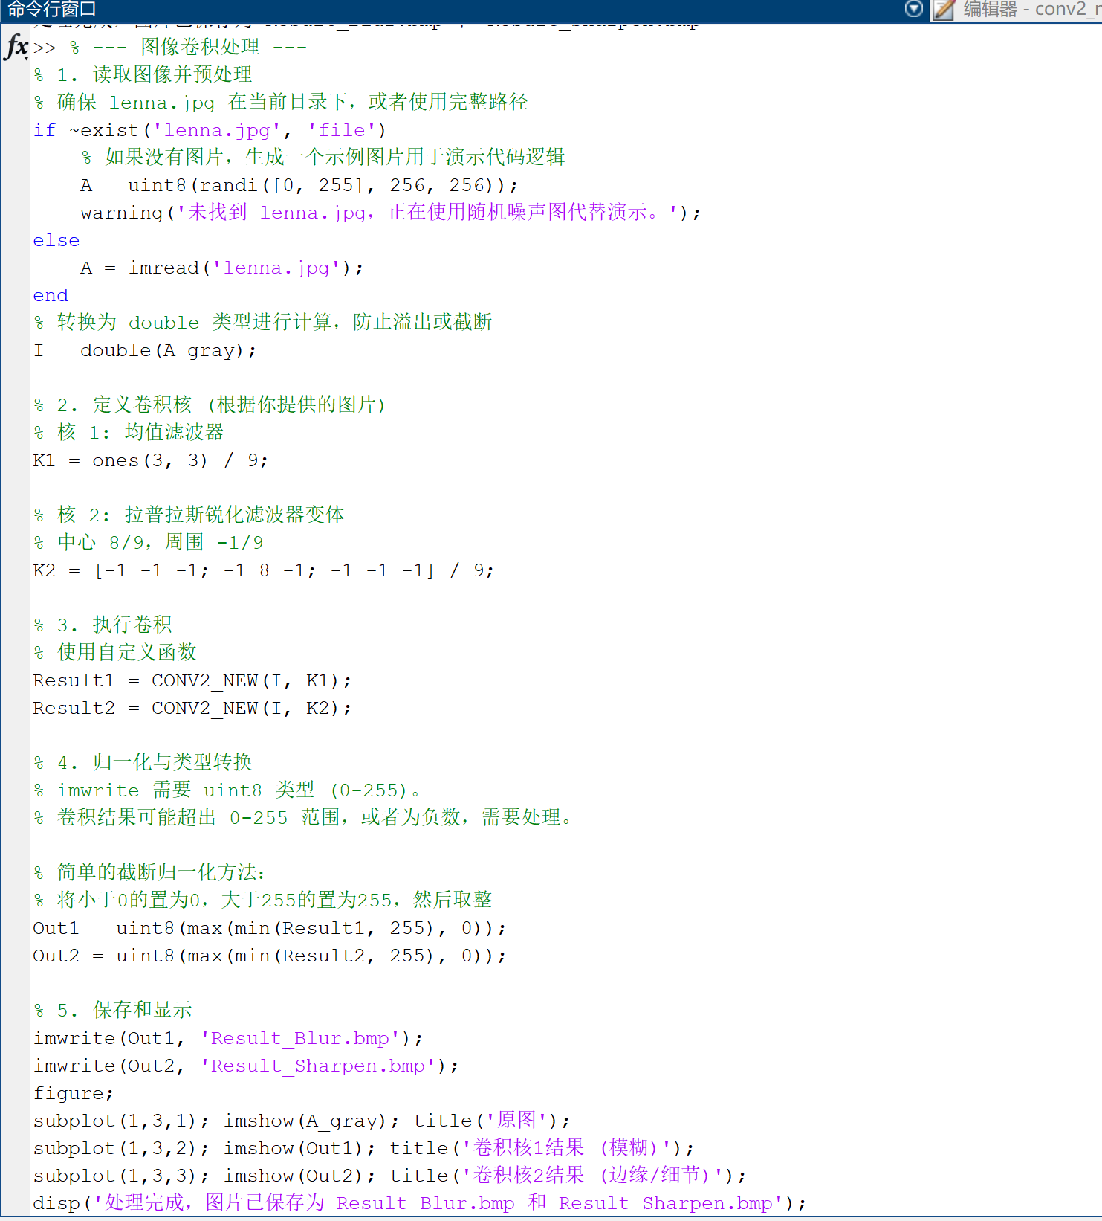
结果：


